Descriptive Information – xIsadg 2.1
Data Dictionary & XML-Schemabschreibung

Inhaltsverzeichnis
Einleitung 1
Änderungen zur Version 1.6 3
Änderungen zur Version 2.0 4
Data Dictionary 5
Zusammenfassung 15
Repräsentation in XML 17
Attribute 17
Vererbung und Aggregation: obligation 18
(1.3) Entstehungszeitraum / Laufzeit: dates 19
(1.5) Umfang: extentMedium 20
(3.1) Form und Inhalt: scopeContent 20
(4.1) Zugangsbestimmungen: accessConditions 21
Erweiterung: additionalData 22
Das XML Schema im Detail 25

Einleitung
Das vorliegende Dokument spezifiziert die Schnittstelle für Descriptive Information, d.h. für den Import von Verzeichnungsdaten in ein Archivinformationssystem (AIS) oder den Austausch von Findmittelinformationen. Sein Ziel ist primär die weitgehend automatische Befüllung von Archivinformationssystemen unterschiedlicher Hersteller im Übernahmeprozess.
Das untenstehend spezifizierte Data Dictionary beschreibt das Datenmodell einer Verzeichnungseinheit, d.h. ein Set von Metadatenelementen, welches einen Verzeichnungsknoten auf einer beliebigen Stufe einer archivischen Tektonik beschreibt. Innerhalb einer Tektonik sind Verzeichnungseinheiten hierarchisch angeordnet. Die gleiche hierarchische Ordnung gilt für die Schnittstelle. Für die Übernahme von Descriptive Information müssen deshalb mehrere Verzeichnungseinheiten hierarchisch ineinander verschachtelt werden.
Bestand
Teilbestand
Serie
Teilserie
Dossier
Teildossier
Dokument

Verzeichnungsstufen in ihrer hierarchischen Abfolge

Für die einzelnen Elemente der Schnittstelle für Descriptive Information sind nachstehend Nummer, Name, Zweck, Herkunft, Wertebereich, Vorkommen, Abbildung in XML und Kommentar vermerkt.
Nummer, Name und Zweck sind (wo möglich) zitiert aus der Definition von ISAD(G).
Herkunft verweist je nach betrachtetem Prozess auf unterschiedliche Quellen, es kann Information aus dem SIP sein, Information sein die beim Ingest Prozess generiert wird; es kann Metainformation sein die beim Ingest implizit zur Verfügung steht, aber nicht im SIP verzeichnet ist oder auch Information sein die erst später bei der Erschliessung ergänzt werden. Konkret ist hier für Herkunft, wo immer möglich, das Metadatum innerhalb eines SIPs angegeben, aus dem die jeweilige Information gewonnen wird (explizite Herkunft). Implizit bedeutet in diesem Zusammenhang, dass sich der Wert aus Aggregation oder Vererbung ergibt. Manuell verzeichnet bedeutet, dass es unmöglich ist, das Element automatisch zu befüllen, es muss also beim Ingest oder bei der Erschiessung erfasst werden.
Der Wertebereich wird wo nötig und möglich spezifiziert.
Das Vorkommen von Elementen kann obligatorisch, fakultativ, vererbt oder aggregiert sein. Die beiden letzteren Möglichkeiten sind spezielle Ausprägungen von obligatorisch, die im Kontext der Verzeichnungshierarchie interpretiert werden müssen. Vererbt bedeutet, dass das Element auf mindestens einer Hierarchiestufe vorhanden sein muss und von dort aus auf die darunter liegenden Stufen vererbt wird; auf den darüber liegenden Hierarchiestufen ist das Element fakultativ. (Fakultative Metadaten werden ebenfalls vererbt, wenn sie vorhanden sind.) Aggregiert bedeutet, dass das Element auf mindestens einer Hierarchiestufe vorhanden sein muss und die Werte auf die jeweils darüber liegenden Stufen logisch zusammengeführt werden; auf den darunter liegenden Hierarchiestufen ist das Element fakultativ.
Abbildung in XML definiert wie die einzelnen Elemente der Schnittstelle im xIsadg XML Schema abgebildet werden sollen. Im Falle, dass eine einfache Abbildung nicht möglich ist (d.i. 1.3 Entstehungszeitraum / Laufzeit ,1.5 Umfang, 3.1 Form und Inhalt und 4.1 Zugangsbestimmungen) wird auf ein entsprechendes Kapitel in Repräsentation in XML verwiesen.
Abschliessend sind jeweils Kommentare zum Gebrauch des Elements im Kontext digitaler Unterlagen aufgeführt.

Änderungen zur Version 1.6
Im Rahmen des bentō-Projekts ist 2010 dieses Data Dictionary und dazu das Schema xIsadg 1.6 zur Beschreibung von Descriptive Information entstanden. Die Bedürfnisse in der konkreten Anwendung haben dann zu mehr oder weniger koordinierten Änderungen und Erweiterung bis xIsadg 1.9 geführt. Das Stadtarchiv Zürich hat sich zusammen mit den Staatsarchiven Appenzell Ausserrhoden, Basel-Stadt, Bern, Luzern, St. Gallen und Thurgau und der KOST-Geschäftsstelle darum bemüht, diese neuen Anforderungen und Wünsche zusammenzuführen und xIsadg 2.0 zu spezifizieren.
Das neue Schema ist weitestgehend rückwärtskompatibel, die Änderungen zur Version 1.6 sind hier zusammengefasst und in den folgenden Text integriert:
- Bezug genommen wird neu wo möglich auf eCH-0160 SIP statt auf bentō-SIP/AIP.
- Elemente, die auf der gleichen Ebene mehrfach in unterschiedlicher Ausprägung vorkommen können, sind im Schema wiederholbar (z.B. Entstehungszeitraum / Laufzeit,
isad:dates)
- Herkunft, isad:anyElement@origin, bezeichnet neu nicht nur die Informationsquelle „Archiv“ oder „SIP“ sondern kann auch den genauen xPath-Verweis in das Quellpaket enthalten. [Das Attribut @archivalOrigin (boolean) soll nicht weiter benutzt werden]
- Zeitraum „von – bis“, genaues Datum und circa-Datum werden im Schema genauer formuliert: isad:fromDate, isad:toDate, isad:pointofTime und
isad:dates@circa. [die Datumselemente isad:fromYear und isad:toYear sollen nicht weiter benutzt werden]
- Metadaten als Schlüssel-Werte-Paare: isad:additionalData/isad:mdWrap ist neu wiederholbar und enthält den Schlüssel als Attribut isad:property@key und den Wert als Elementinhalt. [Das Attribut @value soll nicht weiter benutzt werden]
- additionalData Schlüssel-Werte-Paare isad:property sind zudem auch rekursiv wiederholbar, so dass mehrdimensionale Tabellen abgebildet werden können.
- Wertelisten können neu auch durch Freitext erweitert werden: isad:scope und
isad:physTech.
- Neu kann //isad:extentMedium/isad:description als Text Element für unstrukturierte Angaben zu Umfang (1.5 Menge und Abmessung) verwendet werden.
- Die Zugangsbestimmungen //isad:accessConditions werden mit drei weiteren Unterelementen ergänzt, die vor allem im Schweizerischen Bundesarchiv Anwendung finden: //isad:retentionPeriod, //isad:retentionPeriodConditions und //isad:retentionPeriodNotes.
- Nicht rückwärtskompatibel ist die Änderung von isad:description[s]Dates zu
isad:descriptionDates, ein Schreibfehler in Schema xIsadg_v1.6.xsd.

Änderungen zur Version 2.0
Anschliessend an die Veröffentlichung von xIsadg 2.0 Ende 2017 sind noch Änderungswünsche aufgetaucht, die zu einer neuen Version geführt haben. Bei den meisten Änderungen handelt es sich um technische Korrekturen, welche vollständig rückwärtskompatibel sind:
- Das Attribut "origin" bei //isad:referenceCode ist auf Ebene Bestand "archival", bei tieferen Verzeichnungseinheiten hingegen "ingest"
- Die Schemavalidierung von //isad:xmlData ist neu “lax” statt “strict”, das heisst eingebettete XML Schema werden bei der Gesamtvalidierung eines Schemas nicht mehr überprüft.
- Bei verschachtelten bzw. mehrdimensionalen Tabellen mit nested //isad:property ist das Attribut "origin" auf jeder Ebene erlaubt. Damit können eCH-0160 v1.1 Vorgang und Aktivität korrekt abgebildet werden.
- Das Attribut "xpointer" in //isad:arrangement erlaubt Verweise auf ein Objekt in der PREMIS Datei. Damit ist es möglich Metainformationen vom Typ 3.3.4 Arrangement auch auf Dossier Ebene mit einzelnen Dateien zu verbinden. Z.B. können in einem Dossier ohne Dokumentebene Original-Dateipfade von Dateien im Dossier festgehalten werden.
- Bei //isad:primaryDataLocator soll das Attribut "uri" direkt auf die betreffende Datei verweisen. Bei //isad:secondaryDataLocator soll das Attribut "xpointer" indirekt, d.i. via PREMIS auf eine Datei verweisen. Ein Verweis via Elementinhalt ist nicht mehr vorgesehen.

Die grösste Änderung betrifft die hinterlegten Wertelisten:
Sämtliche Wertelisten sind neu durchgängig in Englisch formuliert, auch die beiden Bereiche //isad:descriptionLevel und //isad:scopeContent/isad:content@contentQualifier. Die englischen Begriffe in den Wertelisten sind als Codewerte in der XML Datei für den bezeichneten Inhalt zu verstehen – in einer Anzeige können und sollen dann durchaus die gängigen Deutschen oder Französischen Begriffe Verwendung finden.
Alle Wertelisten sind, obwohl Enumeration Listen, sind für künftige Anwendungen frei erweiterbar.

Data Dictionary
Die einzelnen Elemente einer Verzeichnungsebene:

Nummer 1.1
Name Signatur
Zweck Identifizierung des Archivs und Verknüpfung des Archivguts mit der zugehörigen Verzeichnung.
Herkunft Metadatum "Archivsignatur"
Wertebereich Freitext
Vorkommen vererbt
Abb. in XML //isad:referenceCode
Kommentar Gemeint ist selbstredend die Archivsignatur (nach den Vorgaben des entsprechenden Archivs), nicht das Aktenzeichen im originalen System. Im Ingest Fall ist das die Einfügeposition in die Archivtektonik und wird manuell erfasst und anschliessend vererbt.

Nummer 1.2
Name Titel
Zweck Benennung der Verzeichnungseinheit
Herkunft SIP-Metadatum "Titel"
Wertebereich Freitext
Vorkommen obligatorisch
Abb. in XML //isad:title
Kommentar Keine Präzisierung notwendig.

Nummer 1.3
Name Entstehungszeitraum / Laufzeit
Zweck Identifizierung des Entstehungsdatums bzw. -zeitraums der in der Verzeichnungseinheit enthaltenen Unterlagen.
Herkunft SIP-Metadatum "Zeitraum" auf Stufe Ablieferung, Dossier oder Dokument
Wertebereich Datum gemäss ISO 8601
Vorkommen aggregiert oder vererbt
Abb. in XML //isad:dates siehe dazu: (1.3) Entstehungszeitraum / Laufzeit: dates
Kommentar "Die Entstehungsdaten der in der Verzeichnungseinheit enthaltenen Unterlagen sind als Einzeldatum oder Zeitraum anzugeben" (ISAD[G]). Das Element muss in der Schnittstelle entweder in der Präzision "Datum", "Jahr" oder „Jahrhundert“ jeweils mit Start- und Endpunkt angegeben werden, allenfalls ergänzt mit dem Hinweis „circa“. Für Einzeldaten fallen Start- und Endpunkt zusammen. Zu jedem Dokument muss im SIP ein Datum übernommen werden (wenn möglich das Abschlussdatum). Das Element "Entstehungszeitraum/Laufzeit" auf den höheren Verzeichnungsstufen wird aus den Daten der hierarchisch untergeordneten Dokumenten oder Verzeichnungsstufen aggregiert.

Nummer 1.4
Name Verzeichnungsstufe
Zweck Identifizierung der Verzeichnungsstufe
Herkunft explizit wird Provenienz zu Bestand oder Teilbestand und Dossiers zu Dossier. Implizit werden aus den dazwischen liegenden Stufen der Ordnungssystemhierarchie im SIP Serien, bzw. Fond, Serie und Teilserie, je nach Tektonik im Archiv.
Wertebereich Werteliste für die Verzeichnungsstufe (fonds, sub-fonds, series, sub-series, file, sub-file, item und zusätzlich representation)
[die englischen Begriffe sind hierbei Platzhalter für Bestand, Teilbestand, Serie, Teilserie, Dossier, Teildossier und Dokument]
Vorkommen obligatorisch und vererbt
Abb. in XML //isad:descriptionLevel
Kommentar Gemeint ist selbstredend die archivische Verzeichnungsstufe, nicht die Registraturstufe.

Nummer 1.5
Name Umfang (Menge und Abmessung)
Zweck Identifizierung (a) des physischen Umfangs und (b) der Archivalienart der Verzeichnungseinheit.
Herkunft SIP-Metadatum „Umfang“ bzw. Implizit im SIP vorhanden (d.i. aus dem Inhalt zu berechnen).
Wertebereich Zahl für Umfang mit Werteliste für die Einheit (kB, MB, GB, TB, lfm, kg, m3) und Freitext für die Archivalienart
Vorkommen aggregiert
Abb. in XML //isad:extentMedium siehe dazu: (1.5) Umfang: extentMedium
Kommentar Dieses Element kann sowohl das Datenvolumen bezeichnen (für digitale Unterlagen als eine Anzahl kB, MB, GB oder TB) als auch die Anzahl Objekte einer Archivalienart (für digitale Unterlagen wird die Archivalienart "Dateien" standardmässig vorausgesetzt).

Nummer 2.1
Name Name der Provenienzstelle
Zweck Identifizierung der Provenienzstelle(n), bei der (denen) die Verzeichnungseinheit entstanden ist.
Herkunft SIP-Metadatum "Aktenbildner Name"
Wertebereich Freitext, wenn möglich gemäss kontrolliertem Vokabular der Provenienzstellen des Archivsprengels
Vorkommen vererbt
Abb. in XML //isad:creator
Kommentar Keine Präzisierung notwendig

Nummer 2.2
Name Verwaltungsgeschichte/Biografische Angaben
Zweck Information über Verwaltungsgeschichte der Provenienzstelle bzw. die Biographie, wenn es sich um natürliche Personen handelt, zum besseren Verständnis des zur Verzeichnungseinheit gehörenden Kontextes.
Herkunft SIP-Metadatum "Geschichte Aktenbildner" Wertebereich Freitext
Vorkommen fakultativ
Abb. in XML //isad:adminBioHistory
Kommentar keine Präzisierung notwendig

Nummer 2.3
Name Bestandsgeschichte
Zweck Information über den Wechsel der Eigentums- und Besitzverhältnisse der Verzeichnungseinheit, die für deren Authentizität, Integrität, Vollständigkeit und Interpretation von wesentlicher Bedeutung sind.
Herkunft manuell verzeichnet
Wertebereich Freitext
Vorkommen fakultativ
Abb. in XML //isad:archivalHistory
Kommentar keine Präzisierung notwendig

Nummer 2.4
Name Abgebende Stelle
Zweck Darstellung der Umstände, die mit der direkten Übernahme der Verzeichnungseinheit von der abgebenden Stelle verbunden sind.
Herkunft SIP-Metadatum "Abliefernde Stelle"
Wertebereich Freitext, wenn möglich gemäss kontrolliertem Vokabular
Vorkommen vererbt
Abb. in XML //isad:acqInfo
Kommentar Dieses Element wird als notwendig erachtet, weil davon auszugehen ist, dass in der digitalen Welt die abgebende Stelle häufiger als in der analogen nicht mit der Provenienz identisch ist.

Nummer 3.1
Name Form und Inhalt
Zweck Feststellung von Hauptgegenstand und Form der Verzeichnungseinheit, um Benutzern eine Beurteilung ihrer Relevanz zu ermöglichen.
Herkunft SIP-Metadatum „Form Inhalt“ und SIP-Metadatum „Inhalt“.
Wertebereich Werteliste für Form (Text, Bild, Audio, Video, strukturierte Daten [cf. KaD]) oder Freitext
Freitext für Inhalt.
Vorkommen aggregiert oder manuell verzeichnet
Abb. in XML //isad:scopeContent siehe dazu: (3.1) Form und Inhalt: scopeContent
Kommentar Form soll sich im digitalen Bereich auf die Formatkategorie der Unterlagen beschränken. Da Formatkategorien und Dateiformate in einem SIP nicht obligatorisch verzeichnet sein müssen, gibt es jedoch keine Möglichkeit, dieses Element automatisch zu befüllen. Die Aggregierung auf höhere Ebenen muss relativ zu den unterliegenden Formatkategorien und Dateiformaten erfolgen.
Inhalt kann aus dem SIP übernommen werden oder wird bei der Erschliessung manuell erfasst.

Nummer 3.2
Name Bewertung und Kassation
Zweck Bereitstellung von Informationen über jede vorgenommene Bewertung und Kassation.
Herkunft manuell verzeichnet
Wertebereich Freitext
Vorkommen fakultativ
Abb. in XML //isad:appraisalDestruction
Kommentar keine Präzisierung notwendig.

Nummer 3.3
Name Neuzugänge
Zweck Angaben für den Benutzer über mögliche Veränderungen im Umfang der Verzeichnungseinheit.
Herkunft manuell verzeichnet
Wertebereich Freitext
Vorkommen fakultativ
Abb. in XML //isad:accruals
Kommentar keine Präzisierung notwendig.

Nummer 3.4
Name Ordnung und Klassifikation
Zweck Bereitstellung von Informationen über die Ordnung und Klassifikation der Verzeichnungseinheit.
Herkunft SIP Metadatum „Ordnungssystem Name“ oder manuell verzeichnet
Wertebereich Freitext
Vorkommen fakultativ
Abb. in XML //isad:arrangement
Kommentar Hier kann auch Information über die den Aufbau der Ablage, Pfad und Dateiname, der Originalablage erfasst werden.

Nummer 4.1
Name Zugangsbestimmungen
Zweck Angabe derjenigen Bestimmungen, die den Zugang zur Verzeichnungseinheit einschränken oder beeinflussen.
Herkunft SIP-Metadaten "klassifizierungskategorie", "datenschutz", "oeffentlichkeitsstatus", "schutzfristenkategorie" und "schutzfrist".
Wertebereich Je nach Archiv unterschiedliche Werteliste (z.B.: öffentlich zugänglich, normale Schutzfrist, verlängerte Schutzfrist, ausserordentliche Schutzfrist)
Vorkommen aggregiert
Abb. in XML //isad:accessConditions
siehe dazu: <isad:arrangement xpointer="premis.xml#xpointer(//xmlID('object-id_22')" origin="ingest"> //Meier/Briefablage/Übersetzung_Einladung_ws1.pdf</isad:arrangement>
Kommentar Aus dem SIP können Angaben zu verschiedenen Faktoren übernommen werden, die auf die Zugangsbestimmungen einen Einfluss haben: Geheimhaltung (bzw. Klassifizierungskategorie), Datenschutzstufe (enthält schützenswerte Personendaten oder nicht), Öffentlichkeitsstatus (Dokument bzw. Rubrik wurde gemäss Öffentlichkeitsgesetz als öffentlich zugänglich bezeichnet). Diese Informationen sind aus den Primärdaten nicht automatisiert ableitbar und müssen deshalb in der DI-Schnittstelle übernommen werden. Die konkrete Festlegung der Zugangsbestimmungen ist von diversen archivspezifischen Vorgaben abhängig.
Es gibt auch Fälle, wo Schutzfristen und Schutzfristenkategorie bereits im SIP eingetragen sind oder als Descriptive Information festgehalten werden sollen.

Nummer 4.2
Name Reproduktionsbestimmungen
Zweck Information über Beschränkungen bei der Reproduktion der Verzeichnungseinheit.
Herkunft Unklar, kann nicht automatisch aus dem SIP übernommen werden.
Wertebereich Freitext oder Werteliste
Vorkommen fakultativ
Abb. in XML //isad:reproConditions
Kommentar Gemeint sind laut ISAD(G) insbesondere urheberrechtliche Einschränkungen.

Nummer 4.3
Name Sprache/Schrift
Zweck Identifizierung der in der Verzeichnungseinheit enthaltenen Sprache(n), Schriftarten und Zeichensysteme.
Herkunft manuell verzeichnet
Wertebereich Freitext
Vorkommen fakultativ
Abb. in XML //isad:languageScripts
Kommentar keine Präzisierung notwendig

Nummer 4.4
Name Physische Beschaffenheit und technische Anforderungen
Zweck Bereitstellung von Informationen über wichtige physische Besonderheiten oder technische Anforderungen, die die Benutzung der Verzeichnungseinheit beeinflussen.
Herkunft SIP-Metadatum „Erscheinungsform“
Wertebereich Werteliste (digital, analog, hybrid) und Freitext
Vorkommen aggregiert
Abb. in XML //isad:physTech
Kommentar Dieses Element soll verwendet werden, um die Unterlagen als digital, analog oder hybrid zu identifizieren.

Nummer 4.5
Name Findhilfsmittel
Zweck Identifizierung aller für die Verzeichnungseinheit vorhandenen Findhilfsmittel.
Herkunft manuell verzeichnet
Wertebereich Freitext
Vorkommen fakultativ
Abb. in XML //isad:findingAids
Kommentar keine Präzisierung notwendig

Nummer 5.1
Name Aufbewahrungsort der Originale
Zweck Nachweise über die aufbewahrende Institution, die Zugänglichkeit oder die Vernichtung der Originale, falls es sich bei der Verzeichnungseinheit um eine Reproduktion handelt.
Herkunft manuell verzeichnet
Wertebereich Freitext
Vorkommen fakultativ
Abb. in XML //isad:existenceLocationOriginals
Kommentar Unter "Reproduktion" wird beispielsweise eine Retrodigitalisierung verstanden.

Nummer 5.2
Name Kopien bzw. Reproduktionen
Zweck Verweis auf Kopien bzw. Reproduktionen der Verzeichnungseinheit und ihre Verfügbarkeit.
Herkunft manuell verzeichnet
Wertebereich Freitext
Vorkommen fakultativ
Abb. in XML //isad:existenceLocationCopies
Kommentar keine Präzisierung notwendig

Nummer 5.3
Name Verwandte Verzeichnungseinheiten
Zweck Ermittlung von verwandten Verzeichnungseinheiten im selben Archiv oder in anderen Archiven.
Herkunft manuell verzeichnet
Wertebereich Freitext
Vorkommen fakultativ
Abb. in XML //isad:relatedUnits
Kommentar keine Präzisierung notwendig

Nummer 5.4
Name Veröffentlichungen
Zweck Ermittlung von Veröffentlichungen, die unter Benutzung oder Auswertung der Verzeichnungseinheit entstanden sind.
Herkunft manuell verzeichnet
Wertebereich Freitext
Vorkommen fakultativ
Abb. in XML //isad:publication
Kommentar keine Präzisierung notwendig

Nummer 6.1
Name Allgemeine Anmerkungen
Zweck Bereitstellung von Spezialinformationen und Angaben, die in keinem der anderen Bereiche angebracht werden können.
Herkunft SIP-Metadatum „Bemerkung“
Wertebereich Freitext
Vorkommen fakultativ
Abb. in XML //isad:notes
Kommentar keine Präzisierung notwendig

Nummer 7.1
Name Informationen des Bearbeiters
Zweck Erläuterungen zur Verzeichnung und über den oder die Bearbeiter.
Herkunft manuell verzeichnet
Wertebereich Freitext
Vorkommen fakultativ
Abb. in XML //isad:archivistsNote
Kommentar keine Präzisierung notwendig

Nummer 7.2
Name Verzeichnungsgrundsätze
Zweck Benennung der bei der Verzeichnung angewandten Normen, Regeln und Grundsätze.
Herkunft manuell verzeichnet
Wertebereich Freitext
Vorkommen fakultativ
Abb. in XML //isad:rulesConventions
Kommentar keine Präzisierung notwendig

Nummer 7.3
Name Datum oder Zeitraum der Verzeichnung
Zweck Alle Daten, die sich auf die Erstellung oder Veränderung der Verzeichnung beziehen, sind anzugeben.
Herkunft manuell verzeichnet
Wertebereich Freitext
Vorkommen fakultativ
Abb. in XML //isad:descriptionDates
//isad:mutationDate
Kommentar keine Präzisierung notwendig

Nummer (additionalReference)
Name Aktenzeichen im Quellsystem (recordReference)
Zweck Identifikator der Verzeichnungseinheit im Quellsystem
Herkunft SIP-Metadatum "Aktenzeichen"
Wertebereich Freitext
Vorkommen vererbt
Abb. in XML //isad:recordReference
Kommentar Dieses Element ist notwendig, um eine schnelle Identifikation von archivierten Unterlagen zu gewährleisten, die von der Provenienzstelle zur Einsicht verlangt werden.

Nummer (additionalReference)
Name Referenz auf das AIP (aipReference)
Zweck Eindeutiger Identifikator des AIP im digitalen Magazin des Archivs
Herkunft wird im Ingest-Prozess erzeugt und verzeichnet
Wertebereich Identifikator gemäss internen Regeln des Archivs
Vorkommen vererbt
Abb. in XML //isad:aipReference
Kommentar keine Präzisierung notwendig

Nummer (additionalReference)
Name Referenz auf Dateien (primaryDataLocator)
Zweck Referenz auf Primärdateien in Form einer URL.
Herkunft wird im Ingest-Prozess erzeugt und verzeichnet
Wertebereich URL / URI / relativer Dateipfad
Vorkommen optional
Abb. in XML //isad:primaryDataLocator
Kommentar keine Präzisierung notwendig

Nummer (additionalReference)
Name Referenz auf technische Metadaten (secondaryDataLocator)
Zweck Referenz in Form eines xpointer-Eintrags auf einen Objekteintrag in einer premis- oder lmer-Datei, damit von dort auf Primärdateien und deren Eigenschaftsattribute zugegriffen werden kann.
Herkunft wird im Ingest-Prozess erzeugt und verzeichnet
Wertebereich xPointer
Vorkommen optional
Abb. in XML //isad:secondaryDataLocator
Kommentar keine Präzisierung notwendig

Nummer (additionalData)
Name Metadaten als Schlüssel-Werte-Paare (mdWrap)
Zweck Zusätzliche, nicht ISAD(G)-konforme Metadaten als Schlüssel-Werte-Paar (key/value pair property list)
Herkunft Zusatzdaten aus dem SIP
Wertebereich Strukturiert nach Vorgabe der abliefernden Quelle
Vorkommen fakultativ
Abb. in XML //isad:mdWrap siehe dazu: Erweiterte Referenzen:
Kommentar Möglichkeit, weitere Metadaten jeglicher Art aus dem Quellsystem via Ingest oder SIP als Key-Value-Paare ins Findmittel zu übernehmen. Die Schlüsselbezeichnungen stammen aus dem Quellsystem oder sind im Ingest-Prozess definiert worden.
Ein Value-Element kann wieder Key-Value-Paare enthalten, sodass auch mehrdimensionale Tabellen abgebildet werden können.

Nummer (additionalData)
Name Metadaten nach externem Schema (xmlWrap)
Zweck Nach einem externen Metadatenschema organisierte Metadaten: DC (Dublin Core), EAD (Encoded Archival Description) etc.
Herkunft Metadaten werden vom Quellsystem in einem spezifischen Metadatenschema verwaltet und zur Archivierung zur Verfügung gestellt
Wertebereich Externes Metadatenschema (DC, EAD, MARC, MODS, OTHER)
Vorkommen fakultativ
Abb. in XML //isad:xmlWrap siehe dazu: Erweiterte Referenzen:
Kommentar Metadaten, die im Quellsystem in einem eigenen, bekannten Datenschema geführt oder in ein solches exportiert werden, können in diesem Wrapper übernommen werden.

Zusammenfassung
Tabellarische Zusammenfassung der Verzeichnungselemente nach ISAD(G) und ihr Vorkommen auf den verschiedenen Verzeichnungsstufen:

 | Verzeichnungselement ISAD(G) | Bestand | Serie | Dossier | Dokument
1 | Identifikation
1.1 | Signatur
1.2 | Titel
1.3 | Entstehungszeitraum / Laufzeit
1.4 | Verzeichnungsstufe
1.5 | Umfang (Menge und Abmessung)
2 | Kontext
2.1 | Name der Provenienzstelle
2.2 | Verwaltungsgeschichte / Biographische Angaben
2.3 | Bestandesgeschichte
2.4 | Abgebende Stelle
3 | Inhalt und innere Ordnung
3.1 | Form und Inhalt
3.2 | Bewertung und Kassation
3.3 | Neuzugänge
3.4 | Ordnung und Klassifikation
4 | Zugangs- und Benutzungsbedingungen
4.1 | Zugangsbestimmungen
4.2 | Reproduktionsbestimmungen
4.3 | Sprache / Schrift
4.4 | Physische Beschaffenheit und technische Anforderungen
4.5 | Findhilfsmittel
5 | Sachverwandte Unterlagen
5.1 | Aufbewahrungsort der Originale
5.2 | Kopien bzw. Reproduktionen
5.3 | Verwandte Verzeichnungseinheiten
5.4 | Veröffentlichungen
6 | Anmerkungen
6.1 | Allgemeine Anmerkungen
7 | Verzeichnungskontrolle
7.1 | Information des Bearbeiters
7.2 | Verzeichnungsgrundsätze
7.3 | Datum oder Zeitraum der Verzeichnung
 | Erweiterte Referenz
 | Aktenzeichen im Quellsystem (recordReference)
 | Referenz auf das AIP (aipReference)
 | Referenz auf Dateien (primaryDataLocator)
Referenz auf technische Metadaten
(secondaryDataLocator)
 | Erweiterte Metadaten
 | Metadaten als Schlüssel-Werte-Paare (mdWrap)
 | Metadaten nach externem Schema (xmlWrap)

Legende | obligatorisch | vererbt | aggregiert

Das Vorkommen der Elemente: obligatorisch, vererbt oder aggregiert graphisch dargestellt:

Verzeichnungsstufe
Bestand | Serie | Dossier | Dokument
obligatorisch

vererbt

aggregiert

Repräsentation in XML
Für die Kommunikation zwischen Ingest und Findmittel wird die Descriptive Information durch einen XML-Datenstrom repräsentiert. Das zugrunde liegende Schema ist eine ISAD(G)-basierte Schemadefinition, welche vom belgischen Projekt eDavid erarbeitet und im bentō-Projekt erweitert wurde. Es handelt sich im Prinzip um die Abbildung der ISAD(G)-Entitäten auf Elemente mit dem jeweils englischen ISAD(G)-Namen.
Die ISAD(G)-Elemente sind unter den jeweiligen Sammelbegriffen (areas) zusammengefasst und bilden zusammen die //isad:archivalDescription. Diese Verzeichnungseinheiten können beliebig hierarchisch verschachtelt werden.

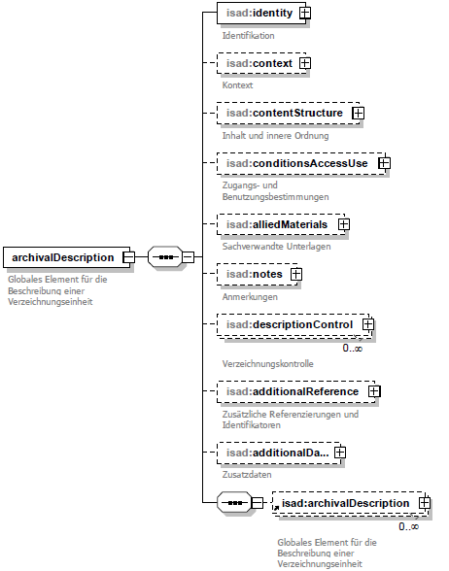

Ausser dem obligatorischen isad:identity können alle anderen Sammelbegriffe (areas) in einer Verzeichniseinheit auch fehlen. Die Schemadatei heisst standardmässig xIsadg_v2.0.xsd, der Namespace lautet isad:.

Attribute
Jedes ISAD(G)-Element hat das Attribut isadId für die ISAD(G)-Referenznummer, wenn möglich das Attribut origin, das angibt, ob das Archiv die Datenquelle ist oder sonst eine Referenz auf die Quelle im SIP (xPath zum SIP-Element), und das Attribut obligation (für das Vorkommen ["obligation" gemäss PREMIS]) mit dem Wertebereich "mandatory", "inherited", "aggregated" und "optional".

Das Attribut archivalOrigin, „ja/nein“ soll nicht weiter gepflegt werden, siehe dazu die Erläuterungen in der Einleitung.

Vererbung und Aggregation: obligation
Vererbung und Aggregation sind Varianten zu obligatorisch(=mandatory), d.h. ein Wert ist weiter oben oder weiter unten in der Hierarchie obligatorisch und wird nach unten vererbt oder nach oben aggregiert. Vererbung und Aggregation können mit XML Schema nicht direkt modelliert werden, sie müssen prozedural implementiert werden.

Beispiel für Vererbung: 2.1 Name der Provenienzstelle wird nur in der obersten Verzeichniseinheit erfasst, ist aber dort obligatorisch.
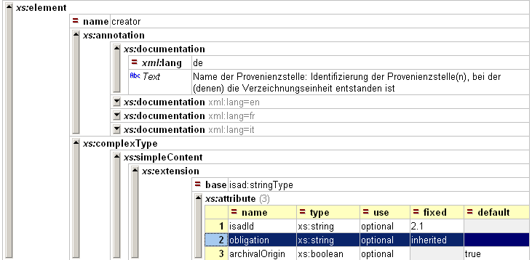

Beispiel für Aggregation: Im Gegensatz zu obligatorisch, fakultativ und vererbt ist die Aggregation datenabhängig:
1.3 Zeitraum wird nach jüngstem und ältestem Datum aggregiert.
1.5 Umfang wird aufsummiert oder addiert.
3.1 Form und Inhalt: Hier wird der MIME-Type auf Dokument-Ebene nach Vorgabe des KOST Formatkatalogs zu Dokumentklassen auf der nächsten Ebene zusammengefasst. Eine weitere Aggregation ist mit Hilfe eines Schwellwerts denkbar (z.B. sind 90% aller Dokumente in den Dossiers einer Serie Textdokumente, so ist die Serie auch vom Typ "Text").
4.1 Zugangsbestimmungen: Innerhalb einer Bestelleinheit (in der Regel ein Dossier) aggregiert die am stärksten einschränkende Bestimmung pro Kategorie, darüber aber, in Serie oder Bestand, aggregiert umgekehrt die schwächste Bestimmung. z.B. erhält ein Dossier mit nur einem Dokument mit personenbezogenen Informationen das Attribut hasPrivacyProtection, die Serie mit diesem Dossier erhält das Attribut aber nicht, wenn nur ein Dossier keine PrivacyProtection hat. (siehe 4.1 Zugangsbestimmungen, S.8).
4.1 Zugangsbestimmungen: Hier ist die Aggregation die jeweils am geringsten einschränkende Bestimmung pro Kategorie der darunter liegenden Verzeichnungseinheiten (siehe 4.1 Zugangsbestimmungen, S.8).
4.4 Physische Beschaffenheit und technische Anforderungen: Verzeichnungseinheiten von unterschiedlichem Typ aggregieren zum Typ "hybrid".

Beispiel für Aggregation: 4.1 Zugangsbestimmungen "public" für das Dossier "X. Nachtrag zum Volksschulgesetz" gelten auch für die Serie "Schulen".
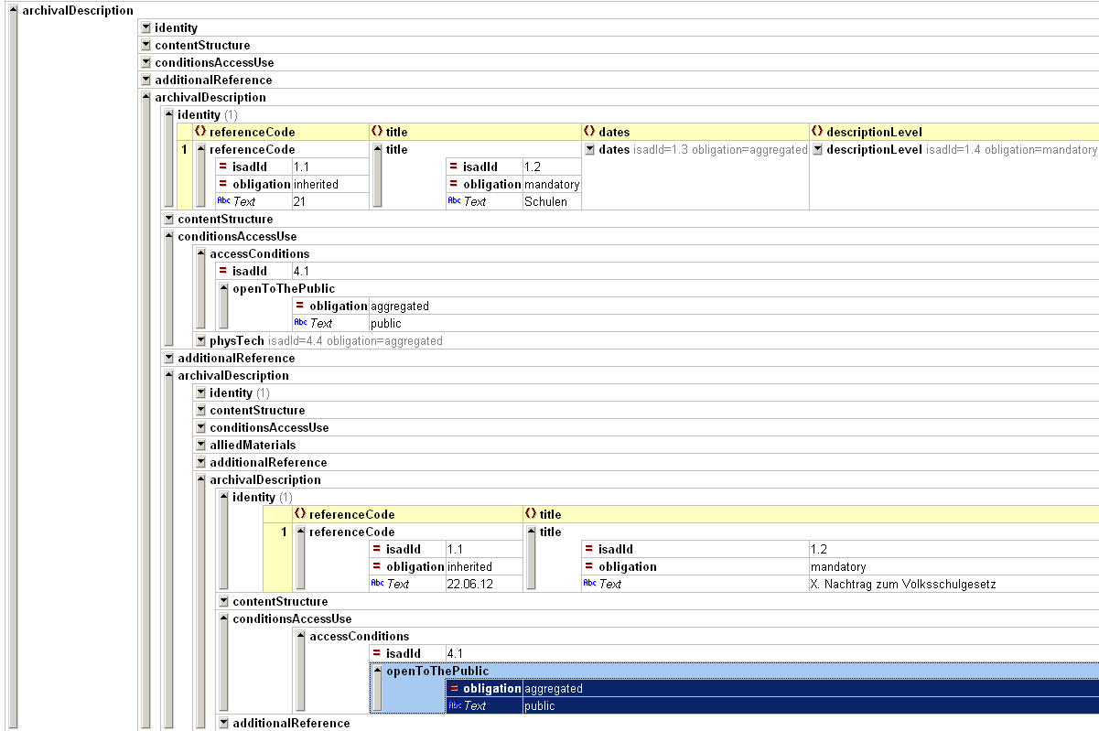

(1.3) Entstehungszeitraum / Laufzeit: dates
Zeitraum „von – bis“ und ein einzelnes Datum werden im Schema folgendermassen dargestellt. //isad:dates/isad:fromDate, //isad:dates/isad:toDate, beziehungsweise //isad:dates/isad:pointofTime. Jede Zeitangabe kann mit dem Attribut „circa“ versehen werden: isad:dates@circa
Die Zeitangaben können folgende Ausprägung annehmen:
CC (Century)
YYYY
YYYY-MM
YYYY-MM-DD
YYYY-MM-DDThh:mm
YYYY-MM-DDThh:mm:ss
YYYY-MM-DDThh:mm:ss.mis (Millisekunde)

Sind für eine Verzeichnungsstufe mehrere Zeitangaben verfügbar, z.B. Zeitraum und technisches „Creation Date“, kann dates mit Angabe von origin wiederholt werden.
Jahrangaben als fromYear und toYear werden nicht mehr unterstützt.

(1.5) Umfang: extentMedium
Wird im Schema in zwei Elemente aufgeteilt:
- Physischer Umfang: //isad:extentMedium/isad:extent
Der Umfang wiederum kann Menge //isad:extentMedium/isad:extent/isad:dataSize mit einem Attribut isad:dataSize@unit, das die Mengeneinheit festlegt,
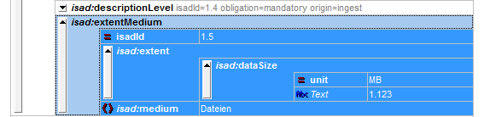
oder Anzahl Objekte bedeuten //isad:extentMedium/isad:extent/isad:dataQuantity
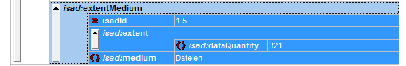
- Archivalienart: //isad:extentMedium/isad:medium als Freitext.
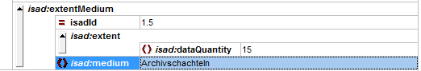
Liegen Angaben zum Umfang nur als Freitext vor, z.B. wie in eCH-0160 das Element Umfang definiert ist, kann //isad:extentMedium/isad:description dafür verwendet werden.

(3.1) Form und Inhalt: scopeContent
Wird im Schema in zwei Elemente aufgeteilt:
//isad:scopeContent/isad:scope: Angabe über die hauptsächliche Form der Verzeichnungseinheit mit einer Werteliste: Text, Bild, Audio, Video, strukturierte Daten oder Freitext.
//isad:scopeContent/isad:content: Der „Enthält- oder Darin-Vermerk“ wird verwendet, um auf einzelne Teile der Verzeichnungseinheit hinzuweisen, die in formaler Hinsicht als Besonderheit anzusehen sind, z. B. Karten, Pläne, Zeichnungen, Fotos, herausragende Einzelstücke und die nicht aufgrund des Titels zu erwarten sind. Mit einem optionalen Kriterium //isad:scopeContent/isad:content@contentQualifier kann zusätzlich die Art des „Enthält- oder Darin-Vermerke“ spezifiziert werden, mit folgender Werteliste: Enthält, Enthält_unter_anderem, Enthält_vor_allem, Enthält_auch, Enthält_nur (Details dazu auch direkt im Schema)
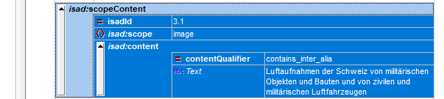

Die Übersetzung im Gegensatz zum Übersetzungsvorschlag der Archivschule Marburg von Angelika Menne-Haritz, Schlüsselbegriffe der Archivterminologie, 1999: https://internet.archivschule.uni-marburg.de/datiii/germanterms.htm
ist folgende Übersetzungstabelle hinterlegt:
Darin | includes
Enthält | contains
Enthält_unter_anderem | contains_inter_alia
Enthält_vor_allem | contains_above_all
Enthält_auch | contains_also
Enthält_nur | contains_exclusivley

(3.4) Ordnung und Klassifikation: arrangement
//isad:arrangement besitzt ein Attribut "xpointer". Das Attribut erlaubt direkte Verweise auf Objekte in der PREMIS Datei. Damit können z.B. Metainformationen zu original Ordner und Dateinamen zu einem nicht weiter erschlossenen Digitalen Objekt festgehalten werden, siehe dazu der englische Text ISAD(G) 3.3.4 …For electronic records, record or reference information on system design. Dieser Fall tritt ein, wenn SIPs bzw. AIPs nur bis Dossier Ebene erschlossen sind (Bsp. eCH-0160 FILES SIP) aber dennoch die Ordner und Dateinamen aus der original Ablage bekannt sind.

<isad:arrangement xpointer="premis.xml#xpointer(//xmlID('object-id_22')" origin="ingest"> //Meier/Briefablage/Übersetzung_Einladung_ws1.pdf</isad:arrangement>
<isad:arrangement xpointer="premis.xml#xpointer(//xmlID('object-id_23')" origin="ingest"> //Meier/Briefablage/Übersetzung_Protokoll_ws1.pdf</isad:arrangement>

In diesem Beispiel wird auf der Ebene Dossier für zwei Dateien die Metainformation originaler Dateipfad in der Ablage vor der Ablieferung angegeben, «origin» der Information ist in diesem Fall «ingest».
Es ist auch denkbar, dass ein Dokument mit mehreren Dateien einer Ablage verbunden ist (=verschiedene Repräsentationen des gleichen Dokuments) ohen dass eine weiter isad:archivalDescription Ebene vom Typ «representation» existiert, dann kann der selbe Mechanismus verwendet werden.

(4.1) Zugangsbestimmungen: accessConditions
Wie im Data Dictionary weiter oben schon ausgeführt, besteht Zugangsbestimmungen aus acht Unterelementen, die jeweils einen spezifischen Aspekt abbilden können:
- //isad:accessConditions/isad:hasPrivacyProtection
Datenschutz: Angabe, ob in der Verzeichnungseinheit besonders schützenswerte Personendaten vorhanden sind oder nicht. Wertebereich: true / false
- //isad:accessConditions/isad:openToThePublic
Öffentlichkeitsstatus: Angabe über die Zugänglichkeit der Verzeichnungseinheit gemäss den geltenden Informationsfreiheits- resp. Öffentlichkeitsgesetzen. Werteliste undefined, public, not_public
- //isad:accessConditions/isad:classification
Geheimhaltung: Angabe zur Geheimhaltung/Klassifikation der Verzeichnungseinheit. Werteliste: unclassified, confidential, secret, in_house, other
- //isad:accessConditions/isad:otherAccessConditions
Weitere Zugangs- und Nutzungsbedingungen: Angabe über weitere Zugangs- und Nutzungsbedingungen; NICHT Repro-Bestimmungen
- //isad:accessConditions/isad:accessConditionsNotes
Bemerkungen zu Zugangs- und Nutzungsbedingungen.
- //isad:accessConditions/isad:retentionPeriod
Schutzfrist: Dauer der Schutzfrist in Jahren.
- //isad:accessConditions/isad:retentionPeriodConditions
Schutzfristenkategorie bzw. Artikel der gesetzlichen Grundlage für die Schutzfrist festhält.
- //isad:accessConditions/isad:retentionPeriodNotes
Weiter Informationen zur Schutzfrist, z.B. Aktenzeichen des Formulars „Meldung von Unterlagen mit besonderer Schutzfrist und öffentlich zugänglichen Unterlagen“, in dem die für die Ablieferung vereinbarten Schutzfristen festgehalten sind.
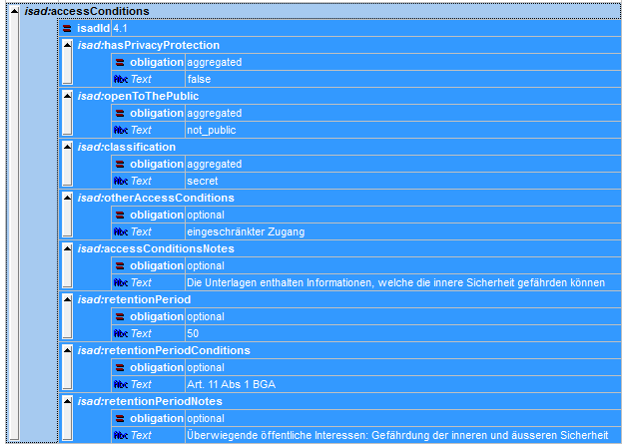

Erweiterte Referenzen: primaryDataLocator und secondaryDataLocator
Bei //isad:primaryDataLocator soll das Attribut "uri" direkt auf die betreffende Datei verweisen. Bei //isad:secondaryDataLocator soll das Attribut "xpointer" indirekt, d.i. via PREMIS auf eine Datei verweisen.
<isad:secondaryDataLocator xpointer="premis.xml#xpointer(//xmlID('object-id_1')"/>

Ein Verweis via Elementinhalt ist aus Gründen der Rückwärtskompatibilität weiterhin erlaubt aber nicht empfohlen bzw. «deprecated»:
<isad:secondaryDataLocator>premis.xml#xpointer(//xmlID('object-id_1')</isad:secondaryDataLocator>

Erweiterte Metadaten: additionalData
Diese Schemaerweiterung erlaubt, zusätzlich zu den archivischen (ISAD[G]-konformen) Metadaten weitere Daten aus dem Quellsystem in ein Findmittel zu übernehmen. Das kann vor allem von Interesse sein, wenn das Quellsystem auf anderen, nicht archivischen Standards aufbaut, wie das etwa bei Bilddatenbanken oder Bibliotheksystemen der Fall ist.

Die Erweiterung mdWrap erlaubt, strukturierte Metadaten in Form von
Schlüssel-Werte-Paaren zu übernehmen. Wert ist neu nicht mehr als Attribut value definiert, sondern als Elementinhalt.
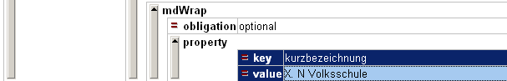

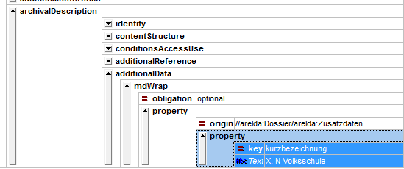

Durch rekursive Schachtelung von property können auch mehrdimensionale Tabellen abgebildet werden:
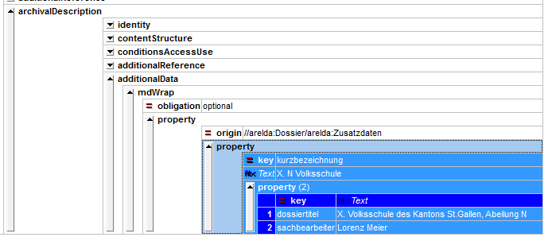

Die Erweiterung xmlData erlaubt hingegen, strukturierte Daten nach einem Fremdschema zu übernehmen, hier im Beispiel Dublin Core:
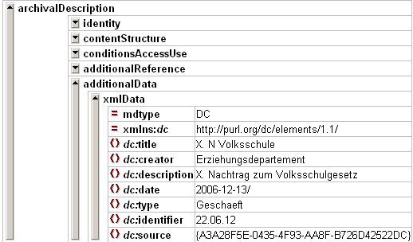

Oder nach der spezifischen Struktur des Herkunftssystems:
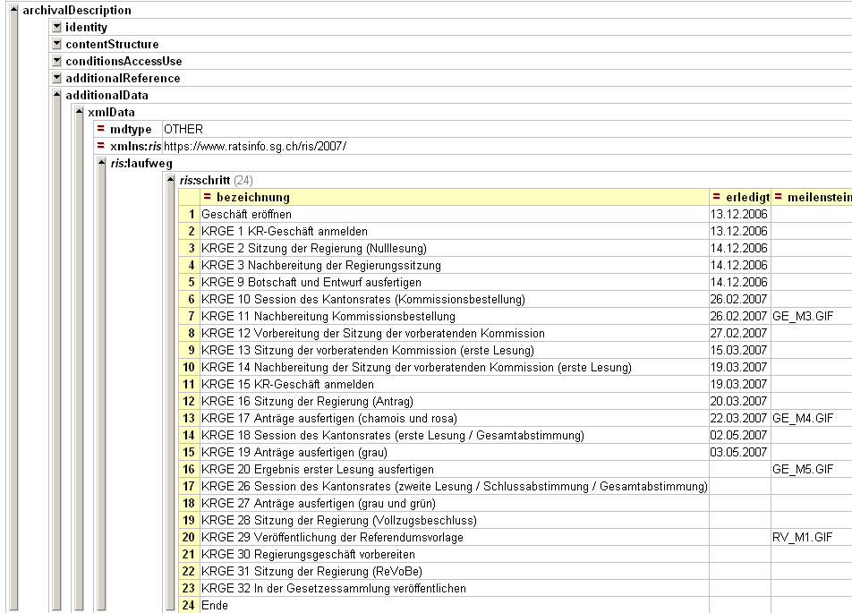

Das XML Schema im Detail
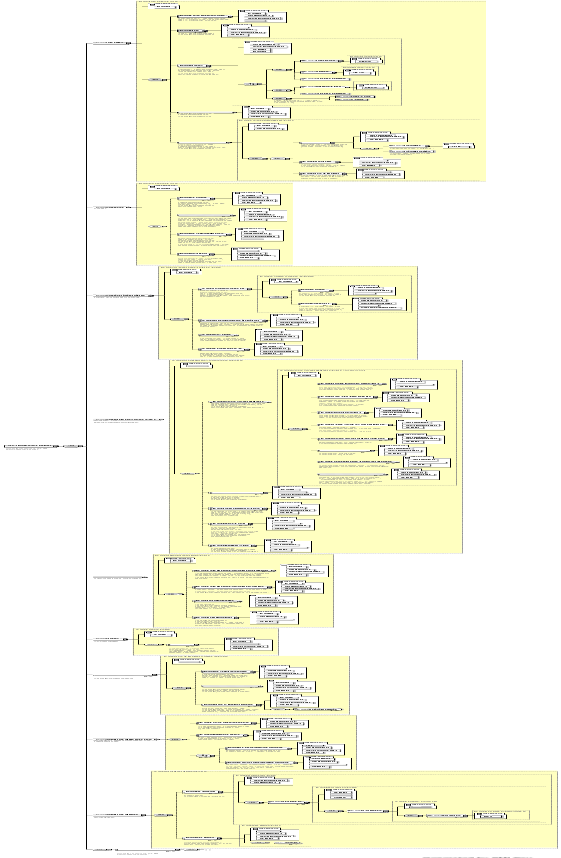
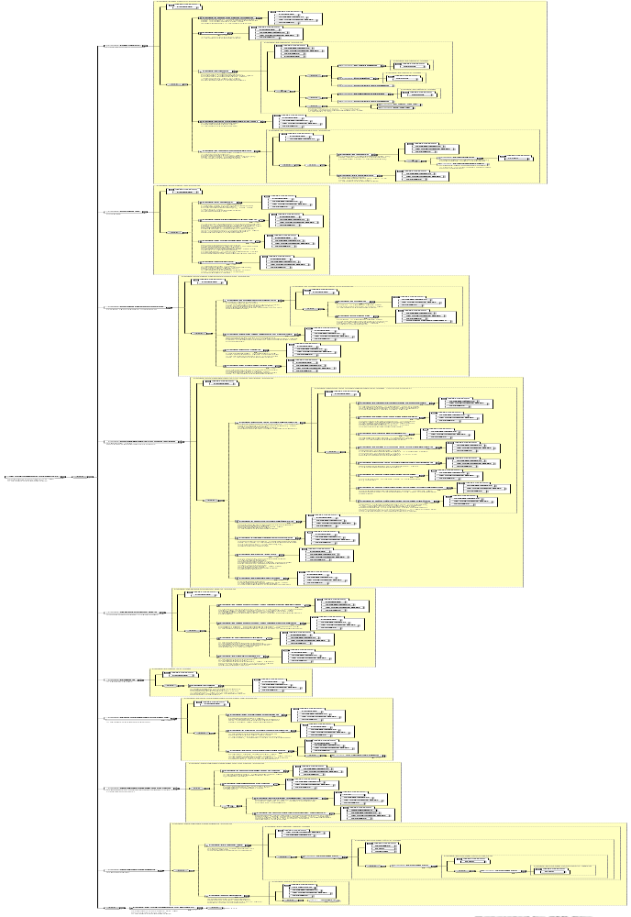

Siehe für die hierarchische Abfolge der Verzeichnungsstufen Arbeitsgruppe Normen und Standards des Vereins Schweizerische Archivarinnen und Archivare VSA, Schweizerische Richtlinie für die Umsetzung von ISAD(G) – International Standard Archival Description (General), Zürich/Bern 2009, Abb. 1 S. 8, online unter http://www.vsa-aas.org/fileadmin/user_upload/texte/ag_n_und_s/Richtlinien_ISAD_G_VSA_d.pdf
Je nach verwendeter Ablieferungsschnittstelle sind nicht alle Metadaten auf allen Hierarchieebenen gleichermassen vorhanden (siehe dazu Vererbung & Aggregation) auch können ISAD(G)-konforme Metadaten in der SIP-Schnittstelle je nach Hierarchiestufe unterschiedlich bezeichnet sein (siehe dazu das jeweilige Metadaten Mapping SIP-Schnittstelle – Descriptive Information, z.b. eCH-0160 – xIdadg und EAD – xIsadg in „eCH-0160: Archivische Ablieferungsschnittstelle (SIP), Anhang I“ https://www.ech.ch/vechweb/page?p=dossier&documentNumber=eCH-0160&documentVersion=1.1
Es ist zwar theoretisch möglich, nur jeweils eine einzige Verzeichnungseinheit zu übernehmen, aber in der Regel umfasst eine Übernahme mehrere hierarchisch angeordnete Verzeichnungseinheiten.
Siehe Schweizerische Richtlinie für die Umsetzung von ISAD(G), Abb.1 (oben Anm. Error: Reference source not found)
Ursprünglich bezog sich „Herkunft“ auf das im bentō Projekt 2010 entwickelte AIP/SIP Modell, http://kost-ceco.ch/cms/index.php?bento_de in der jetzigen Fassung auf die Archivische Ablieferungsschnittstelle (SIP) eCH-0160.
Aggregation: lateinisch: aggregatio: Anhäufung, Vereinigung.
Siehe dazu die Darstellung http://kost-ceco.ch/cms/index.php?xisadg_de und die detaillierten Versionen unter https://github.com/KOST-CECO/xIsadg
Siehe http://de.wikipedia.org/wiki/ISO_8601 und http://www.cl.cam.ac.uk/~mgk25/iso-time.html.
Katalog archivischer Dateiformate der KOST, http://www.kost-ceco.ch/wiki/whelp/KaD.
Falls das Dateiformat im SIP verzeichnet ist, könnte die Formatkategorie mittels eines Mappings (PRONOM-ID →) MIME-Type → Formatkategorie ermittelt werden.
Siehe dazu die Englische Erläuterung zu ISAD(G) 3.3.4: To provide information on the internal structure, the order and/or the system of classification of the unit of description. Specify the internal structure, order and/or the system of classification of the unit of description. Note how these have been treated by the archivist. For electronic records, record or reference information on system design. https://www.ica.org/sites/default/files/CBPS_2000_Guidelines_ISAD%28G%29_Second-edition_EN.pdf
Dieser Fall betrifft das Bundesarchiv, wo die Schutzfristen vom abliefernden Amt vorgegeben werden können.
In diesem Fall sollen Descriptive Information von einem Findmittel in ein anderes Findmittel übernommen werden.
eDavid XML Schemas: http://www.expertisecentrumdavid.be/xmlschemas/
Expertisecentrum DAVID vzw is a centre of research and knowledge on digital archiving: http://www.edavid.be/eng/index.php

